Финансовый менеджмент

Тема 6. Способы кредитования

Особенности банковского кредитования. Способы кредитования. Обеспечение по кредиту. Организация кредитования в банке.

6.1. Особенности банковского кредитования
Банковское кредитование отличается следующими особенностями.
- Правоотношения характеризуются специальным субъектным составом. Кредитором в данном случае всегда выступает банк, который регулярно, профессионально на основании специально выданного государственным регулирующим органом разрешения (лицензии) осуществляет операции кредитования для извлечения прибыли как основной цели своей деятельности.
- Предметом договора банковского кредита могут быть только денежные средства. В более общем случае, по договору займа, в результате предоставления товарного или коммерческого кредита предметом договора могут служить не только денежные средства, но и иные вещи, определенные родовыми признаками.
- Договор банковского кредита всегда носит возмездный характер. Предполагается уплата клиентом банку процентов за пользование денежными средствами в течение определенного срока, либо получение банком иных выгод. В отличие от этого договор займа может предполагать как возмездный, так на безвозмездный характер правоотношений сторон.
- Кредит, как правило, предполагает определенное обеспечение его возврата. В качестве обеспечения банки принимают залог, поручительство, гарантию другого банка или государственную гарантию, а также обязательства в иных формах, допустимых банковской практикой.
- Кредитный договор содержит, как правило, требование целевого использования заемных средств. Договор займа, как правило, не содержит такого требования.
- Кредитный договор заключается обязательно в письменной форме. Обязательность такого оформления определена действующим законодательством (ст. 820 Гражданского Кодекса РФ), при этом несоблюдение письменной формы влечет за собой недействительность кредитного договора.
- В соответствии с действующим законодательством денежные средства по договору кредита (договору банковской ссуды) могут быть предоставлены юридическому лицу-заемщику только в безналичной форме.

Объектами кредитования юридических лиц могут являться:
- финансирование производственных затрат заёмщика - закупка сырья, материалов, запчастей, комплектующих, полуфабрикатов, расходы по текущему ремонту оборудования, транспортировке, хранению, оплате электроэнергии и т.п.;
- финансирование приобретения недвижимости, продуктов программного обеспечения, ценных бумаг (для профессиональных участников рынка ценных бумаг);
- финансирование затрат, связанных с исполнением экспортных контрактов;
- приобретение заемщиком ценных бумаг;
- оборотные средства в целом, в том числе погашение текущей задолженности по уплате налогов, сборов, пошлин и иных обязательных платежей в бюджеты и государственные внебюджетные фонды всех уровней;
- товары и услуги, поставляемые или предоставляемые заёмщику по определённым контрактам, в том числе оборудование, средства связи, вычислительная техника, транспортные средства и прочее;
- заработная плата работникам организации-заёмщика.

Объектами кредитования физических лиц могут быть:
- ипотечное и автокредитование;
- образовательный кредит;
- потребительское кредитование;
- кредит под поручительство работодателя-юридического лица;
- кредит с использованием платежных карт.

Максимальный размер кредита для каждого заемщика определяется на основании оценки его платежеспособности и зависит от дохода заемщика и(или) от косвенных признаков, характеризующих его кредитоспособность. За пользование кредитом заемщик уплачивает банку проценты. Уплата процентов производится, как правило, ежемесячно.
Процентная ставка по кредиту для каждого юридического лица зависит от его срока, оборотов по счетам, отраслевой принадлежности заемщика и определяется, как правило, индивидуально. Для физических лиц процентные ставки, как правило не являются индивидуальными, они фиксируются отдельно для конкретных кредитных продуктов, предлагаемых различным группам физических лиц.
Кредитование может осуществляться как в национальной валюте Российской Федерации, так и иностранных валютах с соблюдением требований действующего законодательства.

6.2. Способы кредитования
Размещение (предоставление) банком денежных средств – заключение между банком и заемщиком договора, составленного с учетом требований законодательства, в соответствии с которым банк передает денежные средства на условиях платности, срочности и возвратности, а клиент банка осуществляет возврат полученных денежных средств в соответствии с условиями договора.
Предоставление (размещение) банком денежных средств осуществляется в следующем порядке:
- юридическим лицам - только в безналичном порядке путем зачисления денежных средств на расчетный или корреспондентский счет/субсчет клиента - заемщика, открытый на основании договора банковского счета (далее по тексту – банковский счет клиента-заемщика), в том числе при предоставлении средств на оплату платежных документов и на выплату заработной платы;
- физическим лицам - в безналичном порядке путем зачисления денежных средств на банковский счет клиента-заемщика физического лица, либо наличными денежными средствами через кассу банка;
- средства в иностранной валюте юридическим и физическим лицам предоставляются банками только в безналичном порядке.

Наличие различных способов кредитования позволяет в максимальной степени удовлетворить потребности различных клиентов банка с учетом индивидуальных, отраслевых, географических особенностей, сезонности, специфических рисков. Предоставление (размещение) банком денежных средств осуществляется следующими способами.
6.2.1. Разовое зачисление денежных средств на банковские счета либо выдачей наличных денег заемщику - физическому лицу. При этом способе кредитования сумма кредита выдается одной суммой в начале срока кредитования.
Возврат суммы может осуществляться различными способами, указанными в договоре. Наиболее простой из них состоит в том, что возврат суммы кредита и процентов по нему осуществляется в конце срока кредитования. Однако чаще всего возврат кредита производится частями, по графику, который является приложением к договору. Банковский процент начисляется пропорционально сумме и времени пользования оставшейся непогашенной суммы кредита.
Еще один вариант возврата кредита состоит в том, что платежи по кредиту производятся периодически равными суммами через равные промежутки времени. При этом часть очередного платежа направляется на погашение процента по долгу, а другая – на погашение оставшейся суммы самого долга. Такой способ погашения особенно удобен физическим лицам, которым не нужно в этом случае всякий раз подсчитывать, сколько процентов начислено за прошедший промежуток времени.
6.2.2. Открытие кредитной линии, т.е. заключение соглашения/договора, на основании которого клиент - заемщик приобретает право на получение и использование в течение обусловленного срока денежных средств, при соблюдении одного из следующих условий:
а) общая сумма предоставленных клиенту - заемщику денежных средств не превышает максимального размера (лимита), определенного в соглашении/договоре (кредитная линия с лимитом выдачи). Кредитная линия с лимитом выдачи открывается для осуществления различных платежей, связанных с одним или несколькими контрактами или партией товара (например, для оплаты таможенной очистки, перевалки, транспортировки и прочих расходов), регулярных финансово-хозяйственных операций, покрытия периодически возникающих временных разрывов в платёжном обороте предприятий;
б) в период действия соглашения/договора размер единовременной задолженности заемщика не превышает установленного ему данным соглашением / договором лимита (кредитная линия с лимитом задолженности). Возобновляемая кредитная линия открывается для финансирования регулярных финансово-хозяйственных операций, направленных на покрытие общего разрыва в платежном обороте организации.
При этом банки вправе ограничивать размер денежных средств, предоставляемых заемщику в рамках открытой последнему кредитной линии, путем одновременного включения в соответствующее соглашение/договор обоих вышеуказанных условий, а также использования в этих целях любых иных дополнительных условий с одновременным выполнением установленных настоящим подпунктом требований.
Условия и порядок открытия заемщику кредитной линии определяются сторонами либо в специальном генеральном (рамочном) соглашении/договоре, либо непосредственно в договоре на предоставление (размещение) денежных средств.
Под открытием кредитной линии следует понимать также заключение договора на предоставление денежных средств, условия которого по своему экономическому содержанию отличаются от условий договора, предусматривающего разовое (единовременное) предоставление денежных средств заемщику.
Преимущество кредитной линии состоит в том, что документы на выдачу кредита оформляются один раз на весь срок действия кредитной линии. В течение этого срока организация или физическое лицо могут неоднократно получать и погашать кредиты в рамках кредитной линии, предъявляя в банк при этом только платежные документы.
6.2.3. Кредитование банком банковского счета заемщика (при недостаточности или отсутствии на нем денежных средств) и оплаты расчетных документов с банковского счета заемщика, если условиями договора банковского счета предусмотрено проведение указанной операции. Кредитование банком банковского счета заемщика при недостаточности или отсутствии на нем денежных средств называется «овердрафт» и осуществляется при установленном лимите (т.е. максимальной сумме, на которую может быть проведена указанная операция) и сроке, в течение которого должны быть погашены возникающие кредитные обязательства клиента банка.
Данный порядок в равной степени распространяется и на операции по предоставлению банками овердрафта физическим лицам в случае, если соответствующее условие предусмотрено заключенным договором банковского счета либо договором вклада (депозита);
Овердрафтный кредит предоставляется юридическим лицам и предпринимателям без образования юридического лица, находящимся на расчетно-кассовом обслуживании в этом банке, имеющим постоянные значительные обороты по счетам, безупречную кредитную историю и устойчивое финансовое положение. С заемщиком может быть заключено соглашение об овердрафтных кредитах на срок до года. При этом, каждый месяц действия соглашения не собирается пакет документов, как при традиционном кредитовании. Овердрафтное кредитование - это единственная форма кредитования, при которой для клиентов может не требоваться обеспечения. Кредитование проводится под предполагаемые кредитовые обороты по счетам в банке. Лимит овердрафтного кредитования устанавливается, исходя из финансового положения заемщика и совокупного среднемесячного кредитового оборота по всем расчетным (текущим) счетам, открытых в данном банке. Лимит периодически может пересматриваться в связи с изменением кредитовых оборотов по счетам. При данной форме кредитования банк применяет минимальные процентные ставки по кредиту. Проценты по кредиту уплачиваются при очередном погашении задолженности, в зависимости от срока пользования конкретной суммой овердрафта.
6.2.4. Участие банка в предоставлении (размещении) денежных средств заемщику на синдицированной (консорциальной) основе. Синдицированный кредит предоставляется заёмщику по меньшей мере двумя кредиторами (синдикатом кредиторов), участвующими в данной сделке в определённых долях в рамках, как правило, единого кредитного соглашения.
К совместно инициированному синдицированному кредиту относится совокупность отдельных кредитов, предоставленных кредиторами одному заёмщику если каждый кредитор обязан предоставить денежные средства заёмщику в размере и на условиях, предусмотренных отдельным двухсторонним договором. Срок погашения обязательств заёмщика перед кредиторами и величина процентной ставки идентична для всех договоров. При этом все расчёты по предоставлению и погашению кредита производятся через кредитную организацию, исполняющую агентские функции (банк-агент).
К индивидуально инициированному синдицированному кредиту относится кредит, предоставленный банком (первоначальным кредитором) от своего имени и за свой счёт заёмщику. При этом права требования (или их часть) по кредиту впоследствии уступлены первоначальным кредитором банкам-участникам синдиката. Объем прав по переуступленным частям кредита определяется отдельными договорами первоначального кредитора и каждого участника синдиката.
К синдицированному кредиту без определения долевых условий относится кредит, выданный банком-организатором синдицированного кредитования заёмщику от своего имени в соответствии с условиями заключённого с заёмщиком кредитного договора. При этом банк-организатор заключает кредитные договора с третьими лицами, в которых они обязуются предоставить денежные средства банку организатору, который их передает заёмщику в соответствии с общими условиями единого кредитного договора.
Кредитование может осуществляться и другими способами, не противоречащими действующему законодательству.

6.3. Обеспечение по кредиту
В качестве обеспечения кредитов юридическим лицам могут выступать: залог, поручительство, гарантия (банковская или государственная).
Основные виды залога:
- залог ценных бумаг, ценные бумаги ведущих банков и компаний, государственные ценные бумаги, ценные бумаги субъектов РФ или муниципальных образований), драгоценных металлов в стандартных и/или мерных слитках;
- залог вещей (транспортные средства, объекты недвижимости, товарно-материальные ценности, в том числе запасы готовой продукции, товары, сырье, материалы, полуфабрикаты в обороте, оборудование);
- поручительства юридических и физических лиц (как правило, в качестве дополнительного обеспечения).
В качестве обеспечения по кредиту физического лица банки принимают:
- поручительства граждан Российской Федерации, имеющих постоянный источник дохода;
- поручительства юридических лиц;
- залог недвижимого имущества;
- залог транспортных средств и иного имущества (в качестве единственного обеспечения обычно не принимается);
- залог мерных слитков драгоценных металлов с обязательным хранением закладываемого имущества в Банке;
- залог ценных бумаг банка-кредитора, государственных ценных бумаг или ценных бумаг надежных компаний.
Наличие обеспечения по кредиту существенно снижает риски банка. Это дает заемщику возможность увеличить суммы получаемого кредита и/или снизить процентную ставку кредитования.
Предоставляемое в залог банку имущество может принадлежать как самому заемщику, так и третьему лицу. Залогодателями могут выступать физические лица и организации. Если залогодатель-третье лицо является организацией, банк попросит полный набор правоустанавливающих и финансовых документов для анализа правоспособности и платежеспособности залогодателя. Финансовое состояние залогодателя (как и должника) должно быть устойчивым
Для принятия имущества в залог, необходимо подтвердить право собственности залогодателя на это имущество. При предоставлении в залог недвижимости – это свидетельство права собственности, выданное государственным регистрирующим органом и документы, подтверждающие основания для возникновения права. При залоге транспорта – это паспорт транспортного средства и свидетельство регистрации транспортного средства, а для залога оборудования – подтверждение факта оплаты (платежное поручение либо товарный и кассовый чеки), подтверждение факта поставки (накладная, счет-фактура и договор).

Реже, особенно в условиях кризиса, в залог принимаются товарно-материальные ценности: товары для перепродажи либо сырье и материалы, принадлежащие на праве собственности заемщику. В случае хранения ценностей на территории другой организации в банк необходимо предоставить договор хранения, к которому будет заключено дополнительное соглашение о разрешении допуска представителей банка на территорию, где хранится предмет залога, для проведения текущих проверок наличия залогового имущества.
Договор залога имущества, за исключением залога недвижимости, вступает в силу с момента подписания. Договор залога недвижимости (договор ипотеки) подлежит государственной регистрации.
Что касается оборудования, принимаемого в залог, оно не должно быть стационарным, уникальным, не имеющим аналогов, с узкой сферой применения. Имущество должно иметь индивидуальные признаки для возможности его идентификации (заводской номер, инвентарный номер и т.п.).
Транспорт, в свою очередь, должен быть в хорошем техническом состоянии, на ходу, не старше определенного возраста (как правило, не более десяти - пятнадцати лет).
Недвижимое имущество, принимаемое в залог, – это нежилые здания, сооружения, земельные участки, объекты, незавершенные строительством, жилая недвижимость (если оформлено право собственности согласно действующему законодательству). Также залогом могут выступать суда (морские и воздушные). При наличии оформленных и зарегистрированных договоров аренды с третьими лицами, банк может потребовать заключение дополнительного соглашения к договору аренды о прекращении договора аренды в случае обращения банком взыскания на залоговое имущество.
По отдельным программам кредитования в залог в качестве основного обеспечения также могут приниматься:
- право требования по контракту,
- поручительство муниципального образования или физического лица,
- векселя (в большинстве случаев банковские векселя),
- приобретаемое имущество и т.д.
С точки зрения регулирования банковской деятельности каждому из видов залога присваивается определенная категория качества. Первая (высшая) категория качества включает в себя наиболее надежные виды залога (например, государственные ценные бумаги, драгоценные металлы в слитках и.т.п.). Вторая категория качества включает в себя вещи, имеющие устойчивый рынок сбыта, отдельные виды ценных бумаг наиболее надежных эмитентов). Наличие обеспечения первой и второй категории качества позволяет снизить величину резервов по кредитному договору. Иные предметы обеспечения также могут быть включены в договор по взаимному согласию сторон, однако на величину резерва они не влияют.

6.4. Организация кредитования в банке
Банк разрабатывает и утверждает внутренние документы, определяющие:
- кредитную политику банка и подходы к её реализации;
- документы, определяющие процедуры принятия решений по размещению банком денежных средств;
- документы, определяющие распределение функций и полномочий между подразделениями и должностными лицами банка;
- внутренние правила кредитования клиентов банка.
Содержание указанных документов не должно противоречить действующему законодательству Российской Федерации и нормативным актам Банка России.
Основой для разработки процедур кредитования является кредитная политика банка – документ, определяющий цель, задачи и основные ограничения в области кредитования.
Основные этапы кредитования включают в себя:
- предварительный этап кредитования (привлечение и проведение переговоров с потенциальным заемщиком, анализ юридических и финансовых документов, оценка кредитоспособности, разработка схемы и графика кредитования);
- мониторинг кредита (проверка финансового состояния заемщика, соблюдения сроков уплаты основного долга и процентов, анализ текущих платежей и поступлений заемщика по счетам в банке, анализ его деловой репутации, проведение встреч и переговоров по обсуждении. текущих проблем заемщика, переоценка качества ссудной задолженности);
- погашение кредита ( проверка правильности сумм и сроков погашения основного долга и процентов, взыскание сумм штрафных санкций, проведение переговоров о дальнейшем кредитовании и(или) о реструктуризации долга, досудебные или судебные процедуры урегулирования споров, списание безнадежной задолженности).

Все этапы кредитования сопровождаются:
- бухгалтерским оформлением операций и составлением бухгалтерской отчетности;
- анализом состояния и тенденций изменения кредитного портфеля банка, составлением управленческой отчетности;
- выполнением требований по ограничению рисков кредитной организации, включая создание и восстановление резервов на возможные потери по ссудам и приравненной к ней задолженности;
- систематическим совершенствованием всех процедур кредитования.

Более наглядно последовательность процедур кредитования показана на рисунке 6.1.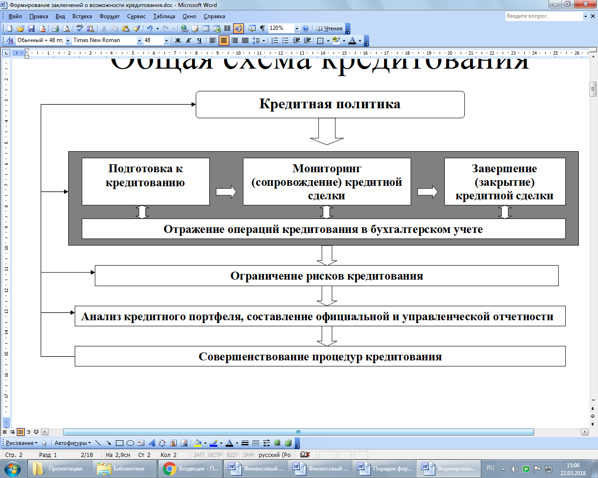
Рис. 6.1. Этапы кредитования

Предоставление (размещение) банком денежных средств клиенту - заемщику производится на основании распоряжения, составляемого специалистами уполномоченного подразделения банка и подписанного уполномоченным должностным лицом банка.
В соответствии со статьей 24 Федерального закона "О банках и банковской деятельности" банки-кредиторы обязаны создавать резервы на возможные потери по предоставленным (размещенным) денежным средствам в порядке, установленном Банком России, в целях покрытия возможных потерь, связанных с невозвратом заемщиками полученных денежных средств. В настоящее время порядок создания и корректировки кредитными организациями резервов на возможные потери по ссудам, в том числе с учетом наличия обеспечения, установлен Положением Банка России № 590-П от 28.06.2017 "О порядке формирования кредитными организациями резервов на возможные потери по ссудам, ссудной и приравненной к ней задолженности".

Погашение (возврат) размещенных банком денежных средств и уплата процентов по ним производится:
- путем списания денежных средств с банковского счета заемщика по его платежному поручению;
- путем списания денежных средств в порядке очередности, установленной законодательством, с банковского счета заемщика (обслуживающегося в другом банке) на основании платежного требования банка-кредитора. Такой способ расчетов возможен при условии, если кредитным договором предусмотрена возможность списания денежных средств без распоряжения заемщика-владельца счета. При этом заемщик обязан письменно уведомить банк, в котором открыт его банковский счет, о своем согласии на безакцептное списание средств в соответствии с заключенным договором/соглашением в порядке, установленном ст. 847 ГК РФ;
- путем списания денежных средств с банковского счета заемщика-юридического лица, обслуживающегося в банке - кредиторе, на основании платежного требования банка - кредитора (в поле "Условия оплаты" платежного требования указывается "без акцепта"), если условиями договора предусмотрено проведение указанной операции;
- путем перечисления средств со счетов заемщиков-физических лиц на основании их письменных распоряжений, перевода денежных средств этих лиц через органы связи или другие кредитные организации, взноса последними наличных денег в кассу банка-кредитора на основании приходного кассового ордера, а также удержания из сумм, поступающих на расчетные/текущие счета заемщиков (по их заявлениям или на основании договора).

Погашение (возврат) денежных средств в иностранной валюте осуществляется только в безналичном порядке.
В установленный договором/соглашением день (являющийся датой уплаты процентов по размещенным средствам и/или погашения (возврата) основного долга по ним) работник бухгалтерии, ответственный за ведение счета заемщика, на основании соответствующего распоряжения, подписанного уполномоченным должностным лицом банка, производит либо оформление бухгалтерскими проводками факта уплаты процентов по размещенным средствам и/или погашения основного долга по ним, либо при неисполнении (ненадлежащем исполнении) заемщиком своих обязательств по договору переносит задолженность по начисленным, но не уплаченным (просроченным) процентам и/или по основному долгу по размещенным средствам на соответствующие счета по учету просроченной задолженности по основному долгу и/или просроченным процентам.
Задолженность по предоставленным (размещенным) денежным средствам, безнадежная и/или признанная нереальной списывается с баланса банка-кредитора за счет созданного резерва на возможные потери по ссудам, а при его недостатке относится на убытки отчетного года.
Списание непогашенной задолженности по предоставленным (размещенным) денежным средствам, включая проценты, с баланса банка - кредитора не является ее аннулированием, она отражается за балансом в течение не менее пяти лет с момента ее списания в целях наблюдения за возможностью ее взыскания.
В соответствии со статьей 34 Федерального закона "О банках и банковской деятельности" банк обязан предпринять все предусмотренные законодательством меры для взыскания задолженности (включая проценты) с должника.

